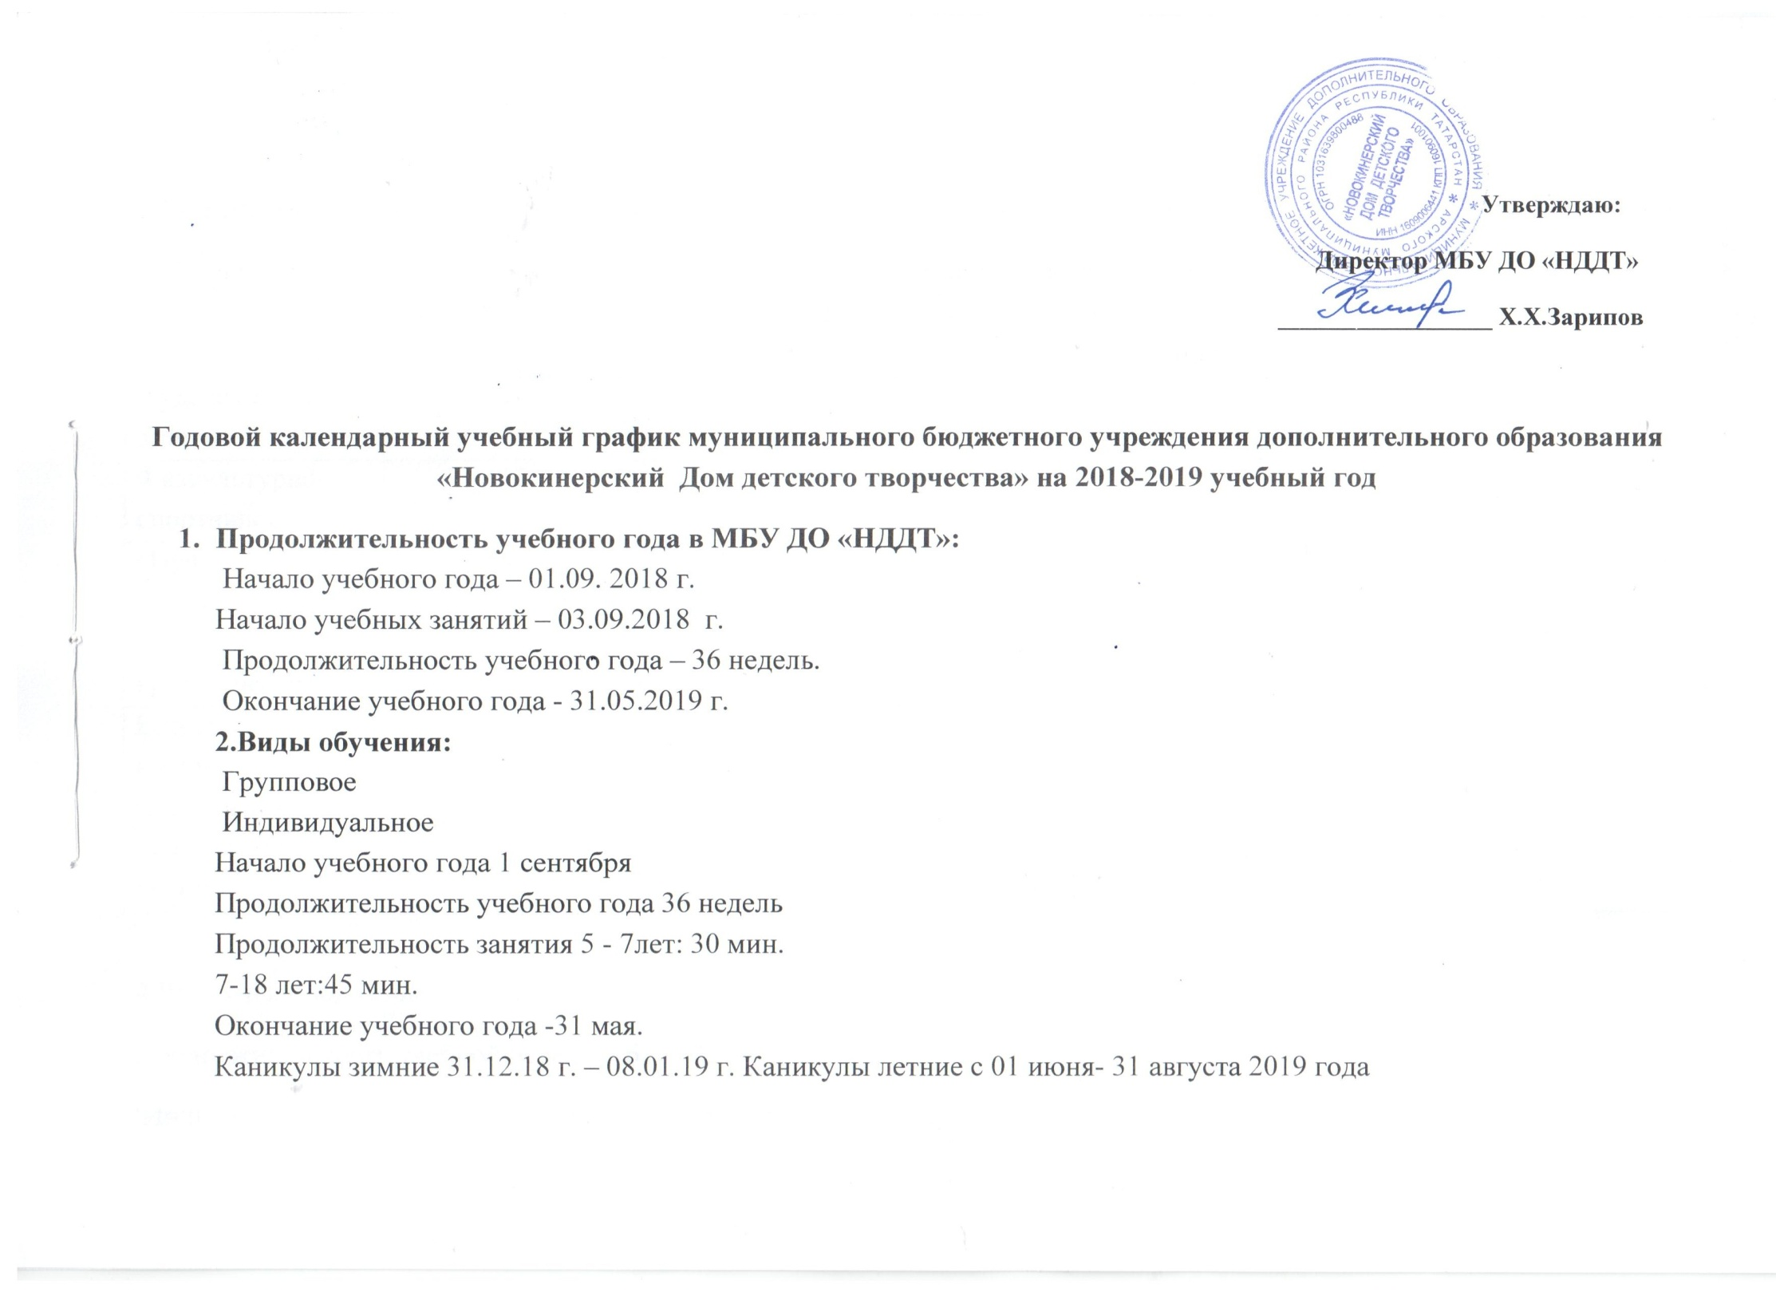3.Количество учебных групп по годам обучения и направлениям деятельности:
Направление деятельности | Количество групп
Направление деятельности | 1 год обучения | 2 год обучения | 3 год обучения | Более 3 лет обучения | Итого
Художественно-эстетическое | 14 | 12 | 5 | 1 | 32
Физкультурно-спортивное | 17 | 3 |  |  | 20
Научно-техническое | 6 | 1 |  |  | 7
Туристско-краеведческое | 1 | 1 |  |  | 2
Естественно-научное | 3 | 1 |  |  | 4
Социально-педагогическое | 4 |  |  |  | 4
Итого | 45 | 18 | 5 | 1 | 69

4.Регламент образовательного процесса:
Продолжительность учебной недели – 6 дней.
Индивидуальное обучение - 2 раза в неделю по 1 учебному часу.
Групповое обучение - 2 раза в неделю по 2 учебных часа, 3 раза по 2 учебных часа.
5.Режим занятий
Занятия проводятся по расписанию, утвержденному директором МБУ ДО «НДДТ».
Продолжительность занятий: для детей 5-7лет - 30 мин., 7-18 лет: 45 мин. (хореография для младших школьников 30 минут), перерыв 5- 10 минут для отдыха детей между каждым занятием (СанПиН 2.4.4.3172-14 – «Санитарно-эпидемиологические требования к устройству, содержанию и организации режима работы образовательных организаций дополнительного образования детей»).
6. Количество учебных смен
1 смена 12.00- 20.00
7.Режим работы учреждения в период школьных каникул.
Занятия детей в учебных группах и объединениях проводятся по основному расписанию. На период зимних каникул проводятся мероприятия в форме экскурсий, соревнований, работы сборных творческих групп и др.
Родительские собрания проводятся в учебных объединениях МБУ ДО «НДДТ» по усмотрению педагогов не реже двух раз в год (сентябрь, май)
8. Регламент административных совещаний:
Педагогический совет- 4 раза в год
Совещание при директоре – 1 раз в месяц (первый понедельник месяца)

